РЕСПУБЛИКА ТАТАРСТАН  Исполнительный комитет  Шереметьевского сельского поселения Нижнекамского муниципального района  423560, Нижнекамский район,  с. Шереметьевка, ул.Октябрьская площадь, 15 | 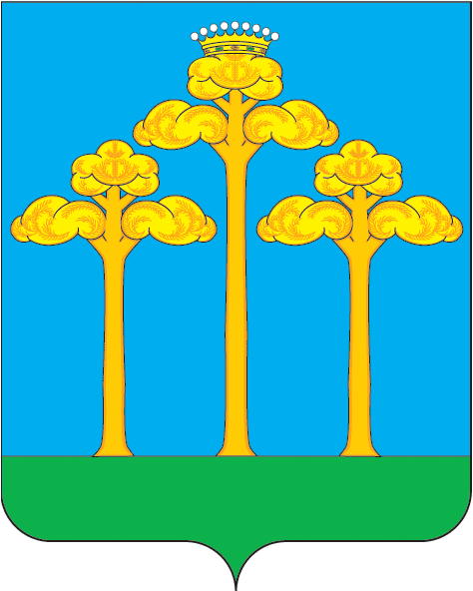 | ТАТАРСТАН РЕСПУБЛИКАСЫ  Түбән Кама  муниципаль районы  Ширәмәт авыл жирлеге  Башкарма комитеты  423560, Түбән Кама районы,  Ширәмәт авылы, Октябрь мәйданы урамы, 15
тел./факс (8555) 33-02-72, электронный адрес: Sheremetevskoe.Sp@tatar.ru, сайт: www. sheremetevskoe-sp.ru

ПОСТАНОВЛЕНИЕ КАРАР

от 29.06.2018 г. № 54А

Об утверждении программы комплексного
развития транспортной инфраструктуры
муниципального образования
«Шереметьевское сельское поселение»
Нижнекамского муниципального района
Республика Татарстан на 2018-2035 годы

В соответствии с Градостроительным кодексом Российской Федерации, Федеральным законом от 06.10.2003 №131-ФЗ «Об общих принципах организации местного самоуправления в Российской Федерации», Федеральным законом от 29.12.2014 №456-ФЗ «О внесении изменений в Градостроительный кодекс Российской Федерации и отдельные законодательные акты Российской Федерации», а так же Постановлением Правительства РФ от 25.12.2015 №1440 «Об утверждении требований к программам комплексного развития транспортной инфраструктуры поселений, городских округов» постановляю:

- Утвердить «Программу комплексного развития транспортной инфраструктуры муниципального образования «Шереметьевское сельское поселение» Нижнекамского муниципального района Республика Татарстан на 2018-2035 годы».
- Опубликовать настоящее постановление на сайте муниципального образования «Шереметьевское сельское поселение» Нижнекамского муниципального района РТ http://sheremetevskoe-sp.ru.
- Контроль над исполнением настоящего постановления оставляю за собой.

В.Г. Емельянов

